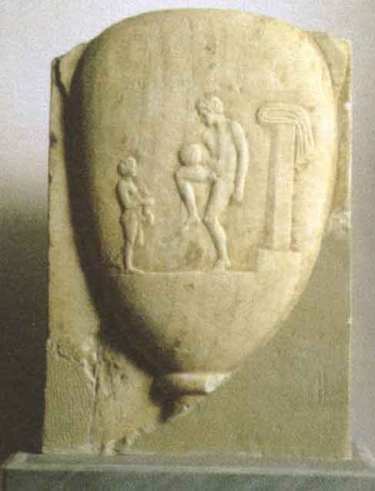

Жё-де-пом
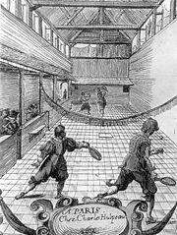
Жё-де-пом (фр. jeu de paume, от jeu — игра и paume — ладонь) — старинная игра c мячом, прообраз тенниса, в которой мяч перебивался через сетку или верёвку ракетками (первоначально руками, затем битами).
Существовали две разновидности: лонг-пом (длинный пом) и курт-пом (короткий пом). Площадка для лонг-пома открытая, 60-80×14 м, разделена верёвкой на высоте 1 м, партия — 5-7 игр; для курт-пома — зал 28,5×9,5 м, высота не менее 7 м, высота сетки 0,92 м в центре и 1,5 м по краям, партия — из 6 игр. Мяч из двух пробковых полушарий, обтянут мягкой тканью, диаметр около 6 см, вес 16-20 г (лонг-пом) и 60-65 г (курт-пом). Проводились соревнования одиночные и командные (в команде 2, 4 или 6 человек).
Игра получила распространение в XIII-XIV вв. во Франции, Италии и Англии. С развитием современного тенниса в XIX веке утратила популярность.
Жё-де-пом (курт-пом) входил в программу Олимпийских игр 1908, на Олимпийских играх 1928 проводились показательные выступления.

Тлачтли
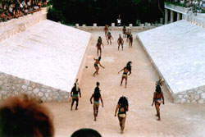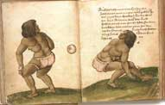

Месоамериканская игра в мяч или тлачтли (исп. juego de pelota, науатль ullamaliztli) — совмещённая с ритуалами спортивная игра, распространённая среди народов доколумбовской Месоамерики. В разных местах в игру играли по-разному, причём американские индейцы и сейчас играют в современный вариант, который называется улама. Древние майя называлиэту игру пок-та-пок.
Игроки в тачтли, запечатленные в 1529 г. художником Кристофором Вейдицем, путешествующим вместе с Кортесом. Вот как описывал эту игру сам художник:"У индейцев есть игра в надутый воздухом мяч. Они ударяют по нему задней своей частью своего тела, не отрывая рук от земли. Индейцы носят кожаные перчатки, а та часть тела, которыми они ударяют мяч, защищена кожаными повязками"
Доколумбовские стадионы были найдены на территории всей Месоамерики от Никарагуа на юге до штата Аризона на севере. Обнаруженные стадионы сильно отличаются в размерах, но все имеют длинные узкие поля, ограниченные стенами, от которых может отскакивать мяч.
В наиболее распространённой версии игры игроки должны были бить по мячу бёдрами, хотя в некоторых версиях также разрешалось использовать локти, ракетки, биты и камни. Мяч был сделан из цельного куска резины и весил 4 и более кг. Размер мяча сильно зависел от времени и версии игры.
Крупные игры в мяч проводились в качестве ритуальных событий, зачастую совмещаемых с человеческими жертвоприношениями. Однако обычно в игру играли просто для развлечения, в том числе дети и иногда даже женщины.

«Гарпастум»
Игра древних римлян. Вот как ее описывает Поллукс: «Игроки разделяются на две команды. Мяч помещают на линию в центре площадки. На обоих краях площадки за спиной у игроков, каждый из которых стоит на отведенном ему месте, проводят еще по линии. За эти линии полагается занести мяч, причем совершить оный подвиг сподручно, лишь распихивая игроков соперничающей команды».
Эта игра была важной частью программы военных занятий, наполнителями для мяча первоначально служили сено, солома и даже зерна инжира, а затем - воздух.

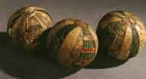

Чанки
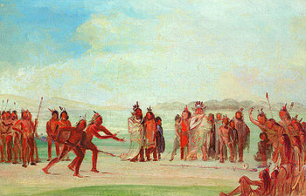
Чанки (англ. Chunkey), известна также как «игра с обручем и шестом» — игра, распространённая среди индейцев США.
Возникла в период, предшествовавший контакту с европейцами (культуры Форт-Эйншент, Миссисипская и ряд других). Состояла в том, что один из игроков толкал (нередко со склона) каменный диск, а другие игроки бросали свои копья с целью попасть как можно ближе к месту предполагаемой остановки диска. Игра возникла около 600 г. н. э. в регионе около древнего города Кахокия, ныне окрестности города Сент-Луис в штате Миссури. Игра в чанки происходила на крупных стадионах площадью до 19 гектаров, в присутствии многочисленных зрителей — жителей всего региона (то есть самой Кахокии, жителей окрестных посёлков и даже гостей из дальних земель). Сохраняла популярность и после упадка миссисипской культуры около 1500 г. Версии данной игры были распространены во многих местах Северной Америки. Этнограф раннего периода Джеймс Адэр (en:James Adair (historian)) переводил её название как «выполнение тяжкого труда». Нередко игра была связана со ставками на её результат, причём игроки могли отдавать в заклад всё своё имущество в надежде на свой выигрыш. Проигравшие подчас были вынуждены совершать самоубийство.

